Физические основы механики
Кинематика поступательного и вращательного движения
- Предмет физики, физические модели. Механическое движение как простейшая форма изменения состояния в материальном мире. Системы координат. Векторы.
- Кинематика постоянного движения. Прямая и обратная задачи кинематики.
- Криволинейное движение. Нормальное, тангенциальное и полное ускорение при криволинейном движении.
- Кинематика вращательного движения. Угловая скорость и угловое ускорение как квази векторы.
- Связь между линейными и угловыми кинематическими характеристиками движения.

1) Физика – наука о наиболее общих свойствах и формах движения материи.

Классическое определение материи дано В.И. Ульяновым-Лениным в книге «Материализм и эмпириокритицизм»:
«Материя есть философская категория для обозначения объективной реальности, которая дана человеку в ощущениях его, которая копируется, фотографируется, отображается нашими ощущениями, существуя независимо от них».
Из этого определения следует:
- материя существует объективно
- материя отображается нашими ощущениями, следовательно она познаваема.

В развитии физики, до некоторой степени произвольно, можно выделить три этапа:
классический (классическая физика)
новый (квантовая физика и т.)
современный (ядерная физика).

Классическая физика: механика, термодинамика, электромагнетизм, оптика, гидродинамика.
«Новая физика»: квантовая физика, теория относительности.
Современная физика: ядерная физика, физика элементарных частиц.

Фундаментом физики является ее классический раздел.

Физика тесно связана с философией. В ней сосредоточены учения о наиболее общих свойствах и явлениях внешнего мира.
Основной задачей физики является:
- изучение форм движения материи на опыте;
- обобщение результатов экспериментальных данных в количественном виде;
- теоретическое их объяснение на основе физических моделей.

Отвечать на экзамене по плану:
- Опытные данные и постановка задачи.
- Физическая модель, принятые приближения.
- Основные уравнения теории.
- Применение в науке и технике.

В развитии физики можно, до некоторой степени произвольно, выделить три периода:
классический;
новый;
современный.

Фундаментом физики является ее классический раздел. С него мы и начнем изучение физики.
В настоящее время известны два вида материи: вещество и поле. Вещество – атомы, молекулы и все построенные из них тела. Второй вид материи образуют электромагнитные, гравитационные и др. поля. Различные виды материи могут превращаться друг в друга.
Материя находиться в непрерывном движении, под которым понимают всякое изменение вообще. Различают следующие виды движения материи:
- механическое движение;
- молекулярное (или тепловое);
- электромагнитное;
- ядерное;
- химическое;
- социальное.
Материя существует и движется в пространстве и во времени, которые являются формами ее бытия.
Простейшей формой движения материи является механическое движение, которое состоит в перемещении тел или частей тела друг относительно друга.
Совокупность тел, выделяемых для рассмотрения, будем называть механической системой.
Какие тела следует включить в эту систему зависит от характера решаемой задачи. В частности это может быть и одно тело.
Движение относительно. Поэтому при изучении механического движения необходимо указать по отношению к каким другим телам происходит данное движение. Движение происходит не только в пространстве, но и во времени. Поэтому для описания движения необходимо также определить и время.
Совокупность неподвижных друг относительно друга тел, по отношению к которым рассматривается движение, и отсчитывающих время часов образуют систему отсчета.
Движение одного и того же тела в разных системах отсчета может иметь разный характер – относительность движения.
Типичная задача механики заключается в том, чтобы, зная состояние системы в начальный момент времени, а также законы, управляющие движением, определить состояние механической системы во всех последующих моментах времени.
Любая физическая задача решается приближенно. Степень приближения определяется характером задачи.
При изучении механики вводятся абстракции:
- м.т. – материальная точка.
- а.м.т. –
2) При движении м.т. описывает линию, называемую траекторией. В зависимости от формы траектории различают прямолинейное и криволинейное движение.
Пусть м.т. переместилась из положения 1 в положение 2

Рис. 1
L – траектория;
– перемещение;
Длина траектории называется путем S, пройденным м.т.

Если м.т. совершает два последовательных перемещения и , то
– результирующее перемещение.

Рис. 2

Чтобы описать движение тела количественно, с системой отсчета связывают какую-либо систему координат (прямоугольную или декартову с.к., полярную с.к., сферическую с.к., цилиндрическую с.к. и т.д.).
Радиусом – вектором точки в данной системе координат называют отрезок, соединяющий начало координат и данную точку.
;
где , , – орты декартовой системы координат.
; ; ; (1)
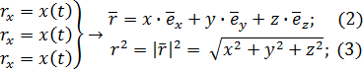

Рис. 3
При движении м.т. радиус – вектор меняется как по величине, так и по направлению.
Пусть за время изменился на , а м.т. прошла путь

Рис. 4
Мгновенной скоростью м.т называется физическая величина, определяемая пределом, к которому стремится отношение при .
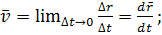
(4)
;

С учетом (2) можно определить (ф)
$$V_{x}=\frac{\text{dx}}{\text{dt}};U_{y}=\frac{\text{dy}}{\text{dt}};V_{z}=\frac{\text{dz}}{\text{dt}}(5)$$
Т.к. , то
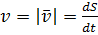; (6)

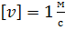;
Мгновенным ускорением называют физическую величину, характеризующую быстроту изменения вектора с течением времени и определяемую
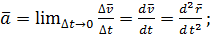 (7)
(8)
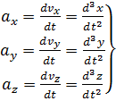 (9)

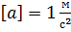;
Прямая задача кинематики состоит в том, чтобы найти и по заданной зависимости или ,,.
Пусть м.т., двигаясь со скоростью , за время прошла путь S. Разобьем на столь малые промежутки времени , в пределах которых скорость можно считать практически постоянной, равной .
Тогда
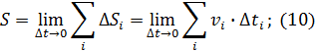
$$Δt:Δ\overline{r_{\text{12}}}=Δ\overline{r}$$
$Δt=\underset{{Δt}_{i}→0}{\text{lim}}\sum_{i}{{Δt}_{i}}$; $\overline{V_{i}}$;
$Δ\overline{r}=\underset{{Δt}_{i}→0}{\text{lim}}\sum_{i}{{Δr}_{i}}$;$Δ\overline{r_{i}}=\overline{V_{i}}{Δt}_{i}$
$$Δ\overline{r}=\overline{r}−{\overline{r}}_{0}=\underset{{Δt}_{i}=0}{\text{lim}}\sum_{i}{\overline{V_{i}}{Δt}_{i}=\int{\overline{V}(t)\text{dt}}}$$
$\overline{r}=\overline{r_{0}}+\int_{t}{\overline{V}\text{dt}};$$S=\int{\text{Vdt}}$
$$Δ\overline{V}=\underset{}{\text{lim}}\sum_{i=1}{\overline{a_{i}}{Δt}_{i}}$$
$$\overline{V}−{\overline{V}}_{0}=\int{\overline{a}(t)\text{dt}};\overline{V}={\overline{V}}_{0}+\int{\overline{a}\text{dt}}$$
Равн. Дв. $\overline{a}=0;$
$$S=\text{Vt};$$
$$\overline{V}={\overline{V}}_{0}=\text{const}$$
$$\overline{r}={\overline{r}}_{0}+\overline{V}t$$
Равнпр. Дв.
$\overline{V}={\overline{V}}_{0}+\overline{a}t;$ $\overline{r}={\overline{r}}_{0}+\overline{V_{0}}t+\frac{\overline{a}t^{2}}{2};$
$$V=V_{0}±\text{at};$$
$$S=\overline{V_{0}}t±\frac{\overline{a}t^{2}}{2};$$

Пусть за время скорость изменилась от до , т.е.
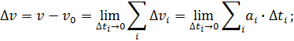
Тогда
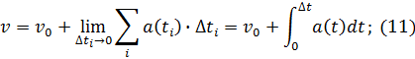

В случае равнопеременного прямолинейного движения и .
Найдем путь, пройденный м.т. за время t
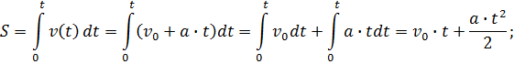
Нахождение S по заданной зависимости или является обратной задачей кинематики.

3) Вектор скорости может меняться не только по величине, но и по направлению (криволинейное движение)

;
;
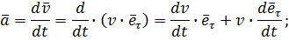

Из математики известно, что 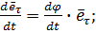
Тогда
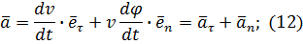
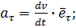 – тангенциальное ускорение.
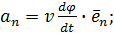 – нормальное ускорение

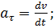 (13) – характеризует быстроту изменения величины мгновенной скорости.
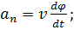 – характеризует быстроту изменения направления мгновенной скорости.
В общем случае определить сложно. Рассмотрим движение м.т. по окружности. В этом случае
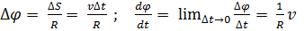 и
(14) 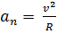
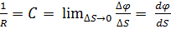 называется кривизной траектории.
R – радиус кривизны.
С учетом (12), (13) и (14)
(15) 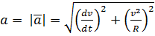
4) Если м.т. движется по окружности, то величину, характеризующую быстроту поворота радиус-вектора точки с течением времени, называют угловой скоростью м.т.
(16) 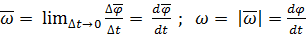
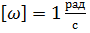
Направление определяется по правилу правого винта

при 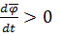 направлен вверх
при 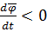 направлен вниз.
При равномерном движении по окружности за время t=T (ф) повернется на угол , т. е. 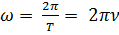, где 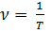 – частота вращения.
Следовательно
(17)
При неравномерном движении по окружности вводят понятие углового ускорения
(18) 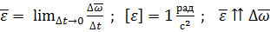
Решение обратной задачи кинематики сводится к определению по заданной зависимости или
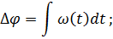
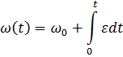
5) Найдем зависимость между линейной и угловой скоростями
(19) определяет величину и направление линейной скорости.

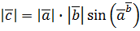
– направлен в ту сторону,откуда вращение от первого вектора ко второму видно против часовой стрелки.

(20) 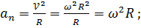
(21)
тогда
(22)

Литература:
- Савельев И.В. Курс общей физики т.1. - М.: «Наука». - 1977-1989.
- Детлаф Ф.Ф., Яворский Б.М. Курс общей физики - М.: «Высшая школа» - 1989.
- Трофимова Т.И. более позднее Курс физики. - М.: «Высшая школа» - 1990.

